Задания по функциональной грамотности в предметной области «Технология»

(Культура дома, дизайн и технологии)

Разработала учитель технологии

«Карпогорская средняя школа №118»

Коровина Наталья Александровна

**Финансовая грамотность**

**5класс.**

На изготовление бутерброда потребуется:

булка – 1 шт, цена-20р. за шт;

сыр – 50гр, цена 60р.за 100 гр.;

колбаса – 100гр., цена 400 р. за 1 кг

**Впиши в таблицу недостающие данные и выполни расчёт общих затрат.**

|  |  |  |  |  |
| --- | --- | --- | --- | --- |
| № | Наименование материала | Количество | Цена за единицу | Затраты |
| 1 | Булка | 1 шт. | 20 р. за 1 шт. |  |
| 2 | Сыр | 50 гр. | 60 р. за 100 гр. |  |
| 3 | Колбаса | 100гр. | 400 р. за 1 кг | 40 р |

ИТОГО:

**Ответ:** булка: 20р.; Сыр: 30 р. за 50гр. Общие затраты составят 90 рублей

**6 класс.**

На изготовление юбки потребуется: ткань – 1.5м, нитки – 1 катушка, тесьма – молния – 1 шт.

**Впиши в таблицу недостающие данные и выполни расчёт общих затрат.**

|  |  |  |  |  |
| --- | --- | --- | --- | --- |
| № | Наименование материала | Количество | Цена за единицу | Затраты |
| 1 |  | 1.5 метра | 120 рублей за 1 метр |  |
| 2 |  | 1 катушка | 15 рублей за катушку |  |
| 3 |  | 1 штука | 25 рублей за 1 шт |  |

**ИТОГО:**

**Ответ:** ткань:120+60= 180р., нитки:15р., тесьма-молния: 25р. ИТОГО: 220рублей

**7 класс**

На плечевое изделие потребуется: 120 см ткани, шириной 150 см или

2м. трикотажного полотна, шириной 110 см. Какой материал использовать выгоднее, если ткань стоит 600 рублей за 1 метр, а трикотаж 400 р. за 1 метр?

**Ответ:** на 120см. ткани потребуется 720 рублей, а на 2 м. трикотажа- 800 рублей. Вывод: из ткани шить выгоднее.

**8 класс**

Будет ли финансово выгодно самостоятельно сшить летние шорты, если подобные стоят в магазине 600 рублей? Рассмотри таблицу, выполни расчёт, сделай вывод

|  |  |  |  |  |
| --- | --- | --- | --- | --- |
| № | Наименование материала | Количество | Цена за единицу | Затраты |
| 1 | Ткань | 0.8 метра | 300 рублей за 1 метр |  |
| 2 | Нитки | 1 катушка | 15 рублей за катушку |  |
| 3 | Тесьма -молния | 1 штука | 25 рублей за 1 шт. |  |

ИТОГО:

**Ответ:** ткань: 240р. нитки 15р., тесьма – молния: 25р. ИТОГО: 280 рублей

Вывод: сшить шорты самостоятельно будет финансово выгодно.

**Читательская грамотность**

**5 класс**

По способу приготовления бутерброды характеризуют:

-холодные и горячие;

- простые (не более 2 ингредиентов) и сложные (более 2 ингредиентов);

-открытые (начинка сверху) и закрытые (начинка внутри);

- по наполнению продуктов (фруктовые, мясные., чаще комбинированные, т.е состоящие из разного вида продуктов).

**Задание:** рассмотрев картинку, дайте полную характеристику бутерброду.

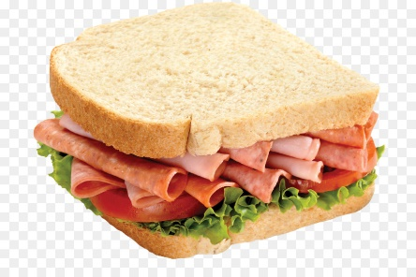

**Ответ:** холодный, сложный, закрытый, комбинированный.

**6 класс.**

Конструирование юбок. По конструкции различают три основных покроя юбок: конические, клиньевые и прямые.

Конические юбки – самые простые по конструкции. Для построения требуется всего 2 мерки: Ст (полуобхват талии) и Ди (длина изделия). Чертёж конструкции напоминает конус, отсюда и название.

Клиньевые юбки состоят из нескольких одинаковых клиньев, расширяющихся книзу. Для постоения чертежа потребуются мерки: Ст (полуобхват талии), Сб (полуобхват бёдер), Ди (длина изделия), Дтс (длина спины до талии).

Прямые юбки чаще состоят из 2 деталей – полотнищ: переднего и заднего, но при моделировании можно получить различные вариации. Для построения, как и в предыдущей конструкции потребуется 4 мерки.

**Задание:**

1. По характеристике определите конструкцию юбки на картинке.

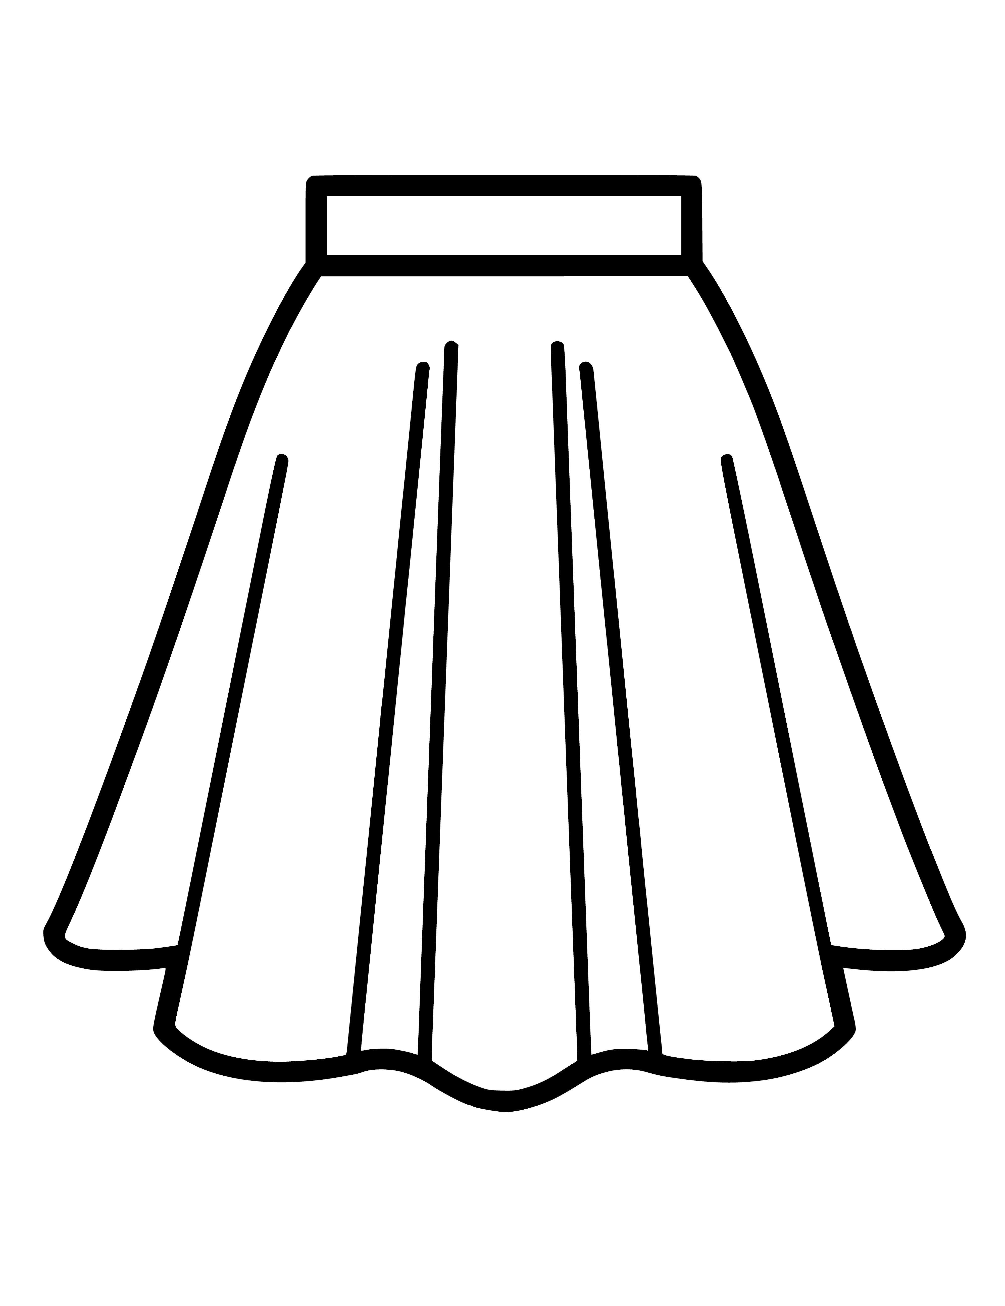**Ответ:** коническая

2. Какие мерки потребуются для построения чертежа прямой юбки?

**Ответ:** Ст, Сб, Ди, Дтс

3. Почему для построения конической юбки не нужна мерка Сб (полуобхват бёдер)?

**Ответ:** Мерка Сб не нужна, т.к конические юбки в области бёдер достаточно свободные.

**7 класс**

Построение чертежа воротника.

Воротник в одежде имеет важную декоративную роль. Воротники в плечевых изделиях довольно разнообразны по форме. В женской одежде они могут выкраиваться отдельно от основных деталей (втачные) или съёмные, вместе с ними (цельнокроёные) или вместе с одной из деталей (комбинированные). Различают три основных вида воротника: стоячие (стойка), стояче-отложные (отложные) и плосколежащие.

Задание: определите по картинке вид воротника:

1.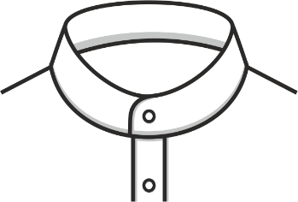 2. 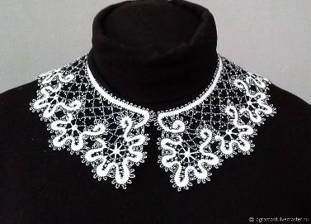 3. 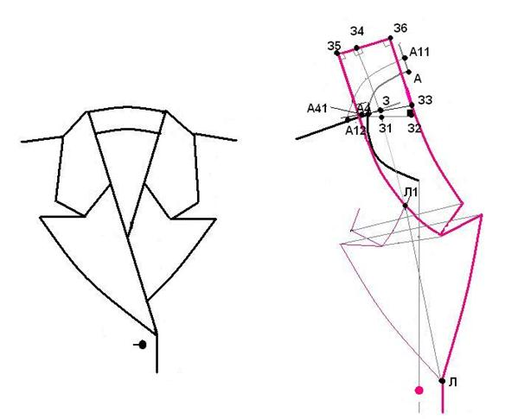

2. Укажите воротник под какой цифрой втачной?

**Ответ:** Задание 1.1. Стоячий (стойка).2 Плосколежащий. 3. Стояче-отложной

Задание 2. 1

**8 класс.**

Пищевые добавки – это не изобретение нашего высокотехнологического века. Соль, сода пряности известны людям с незапятных времён. Но вот подлинный расцвет их использования начался всё-таки в 20 веке – веке пищевой химии. С помощью пищевых добавок удалось создать большой ассортимент аппетитных, долгохранящихся и при этом менее трудоёмких в производстве продуктов. Добавки используют в качестве красителей, эмульгаторов, уплотнителей, загустителей, желеобразователей, глазирователей, усилителей вкуса и запаха, консервантов…

Задание: 1. Где мы можем ознакомиться с наличием или отсутствием пищевых добавок в покупаемом продукте?

2. Какие пищевые добавки вы используете в домашних условиях?

3. В каком способе (способах) консервирования не сипользуются пищевые добавки?

**Ответ:** 1. На этикетке. 2. Варианты: соль, уксус, пищевые красители.. 3. Сушка, замораживание.

**Математическая грамотность**

**5 класс**

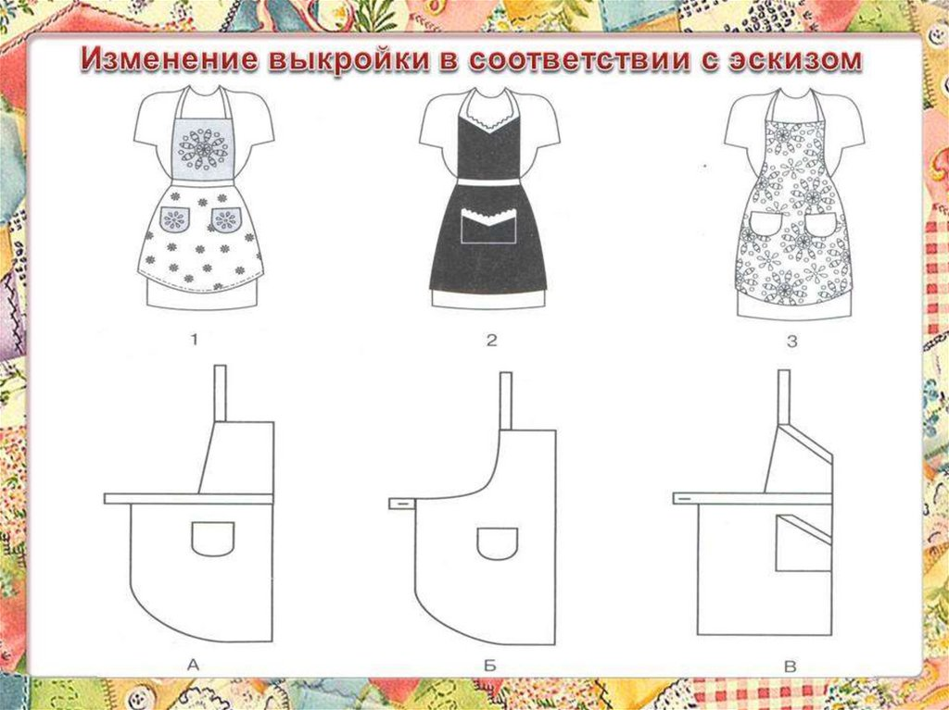

Задание: 1.определите по модели конструкцию фартука. 2. Посчитайте количество деталей в каждой модели.

Ответ: 1. 1-А; 2-В; 3 – 2 2. 1- 7шт. 2. – 8шт. 3 – 7шт.

**6 класс**

Задание: 1. Определите количество деталей в юбке, если предполагается выполнить модель с двумя боковыми швами.

2. Если дополнить модель карманами в швах, затраты материалов на изготовление увеличаться?

3. Если заменить притачной пояс на широкую эластичную резинку затраты на изготовление данной модели возрастут?

. 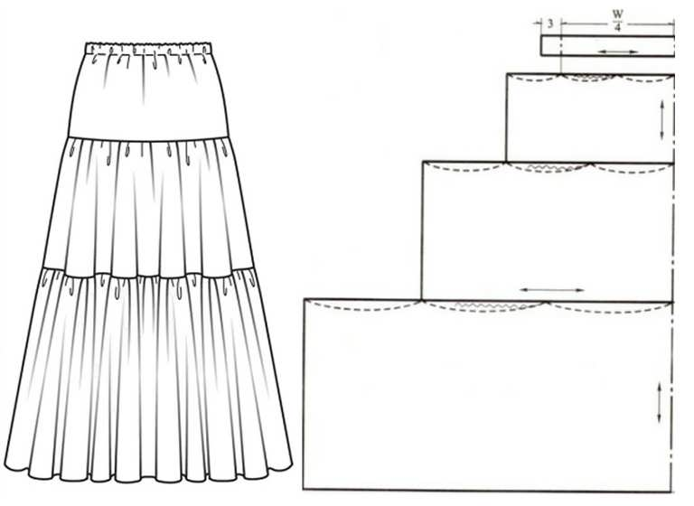

**Ответ:** 1. 7 деталей. 2. Нет, т.к мешковины карманов, судя по конструкции, можно выкроить и остатков ткани. 3. Да, т.к дополнительные расходы.

**7 класс.**

1. Имея мерки : Сг2= 48 см. Сб= 45см. Прибавки на свободное облегание: Пг=8см. Пб=2 см. Выполните расчёт:

-ширины базисной по формуле: (Сг2 +Пг):2=

- ширины изделия по уровню бёдер: (Сб+Пб):2=

2. Сделайте вывод относительно ширины изделия по уровню бёдер… Для чего нужен был расчёт?

**Ответ:** 1. 28 см.; 23.5 см. 2. Сделав расчёт пришла к выводу,что ширина по уровню бёдер меньше ширины базисной сетки. Расчёт делается для того, чтобы определить нужно ли расширение в области бёдер в изделии или изменение конструкции в целом.

**8 класс.**

Сервировка стола.

Задание: определите на какое количество блюд и напитков сервирован стол.

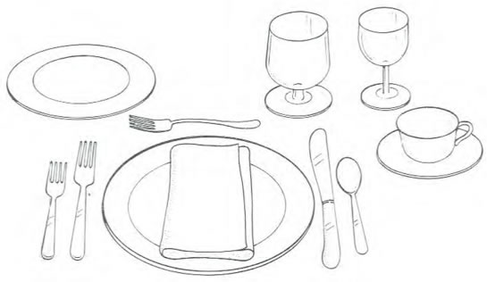 Ответ: всего 7: 3 напитка; 3 основных блюда и 1 десерт.

**Естественнонаучная грамотность**

**5 класс**

Задание:

1. Какой опыт изображён на картинке?
2. Какое яйцо пригодно к употреблению?
3. Опыт проводится в воде?

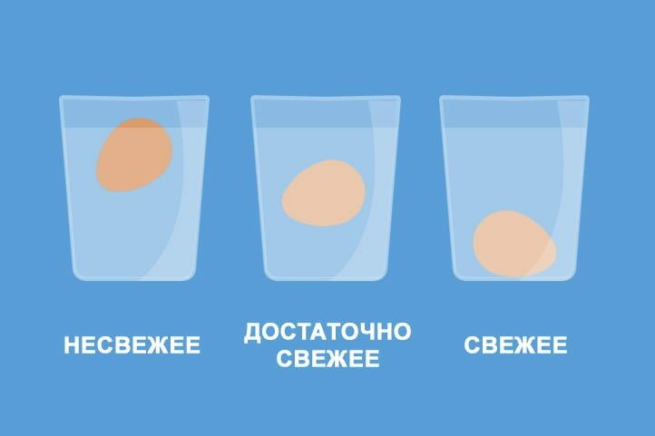

Ответ: 1. Определение свежести яиц. 2. Во втором и третьем стакане. 3. Нет, в воде с солью.

**6 класс**

Молоко

Задание:

1. Назовите 3 вида молока, выпускаемые молочными комбинатами.
2. На основе какого молока выпускают кисломолочную продукцию?
3. Какой вид молока полезней для организма человека и почему?

**Ответ:** 1.Пастеризованное, стерилизованное и консервированное

2. На основе пастеризованного молока

3. Пастеризованное, т.к в нём сохранены полезные микроорганизмы.

**7 класс**

Материаловедение

Задание:

1. Что изображено? 2. Какую температуру нагрева утюга отображают точки?

3.Какой режим используют для хлопковых и смешанных материалов?

4. Почему капроновые колготки не утюжат?

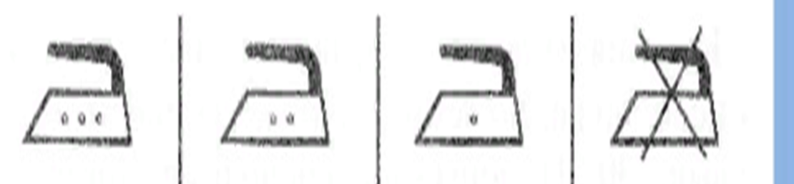

**Ответ:** 1. Символы ухода при ВТО (влажно-тепловой обработке). 2. 200 градусов; 150 градусов; 110 градусов. 3. Для хлопковых -200 (3 точки), для смешанных 110-150 (одна, две точки), взависимости от количества химических волокан. 4. Капрон плавится.

**8 класс**

Задание:

1. Какой опыт изображён на картинке?
2. Какое яйцо пригодно к употреблению?
3. Опыт проводится в воде?
4. Почему яйцо всплыло?



Ответ: 1. Определение свежести яиц. 2. Во втором и третьем стакане. 3. Нет, в воде с солью. 5. При гниении образуются воздух и газы, а они легче воды, поэтому яйцо всплывает.

**Креативное мышление**

**5 класс**

Задание: Рассмотрев различные варианты сложения салфеток для сервировки стола..

1. Попробуйте сложить салфетку по схеме. 2. Предложите свой вариант сложения.

3.Предложите варианты салфеток не для сервировки стола. 4 Какие материалы могут быть использованы для изготовления салфеток?

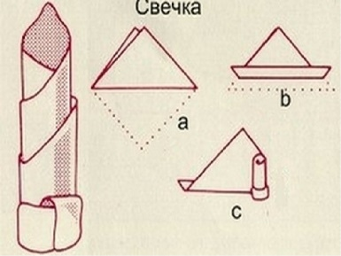 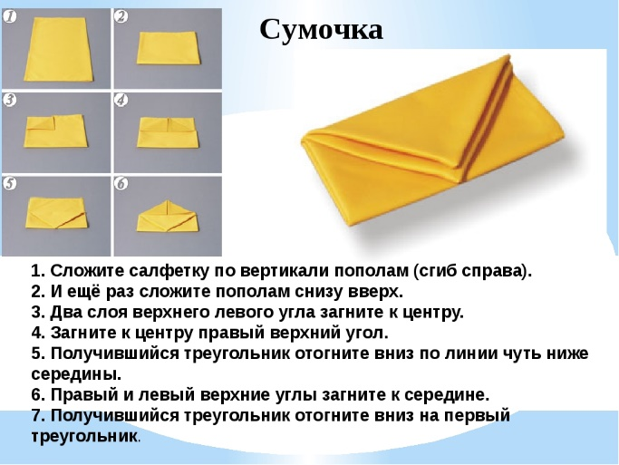

**6 класс**

Кулинария. Задание: 1. Какие способы варки макарон вы знаете? 2. Какие блюда вы готовите из макарон дома? 3. Где, кроме кулинарии можно использовать макароны? 4. Выполните поделку из макарон.

**Ответ:** 1.Сливной, несливной. 2. Жареные макароны, добавка в суп и пр.. 3. Поделки, творчество, декор и пр. 4. Варианты поделок:

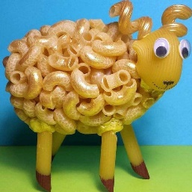 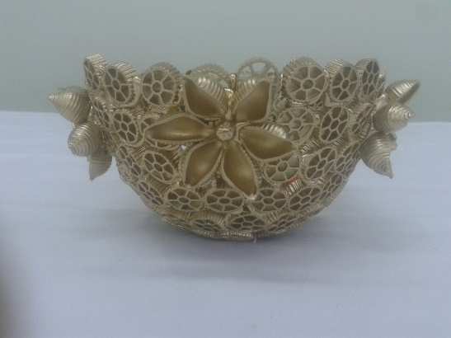 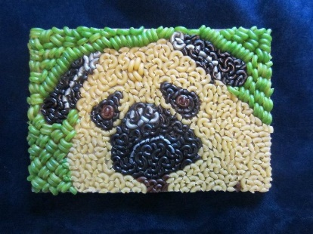

**7 класс**

Растениеводство

Задание: 1. Какие цветы вы выращиваете дома и в классе? 2. Как вы размещаете их в интерьере, почему? 3. Используя знания, опыт и навыки создайте композицию из горшечных цветов, композицию из сухоцветов и панно из растений и дополнительных материалов (можно индивидуально или по группам).

Варианты для наглядности:

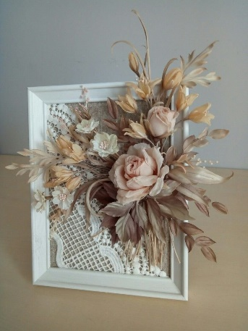 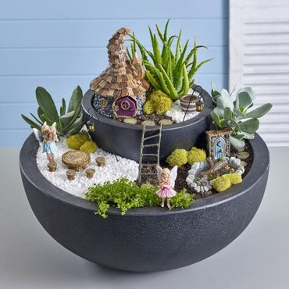 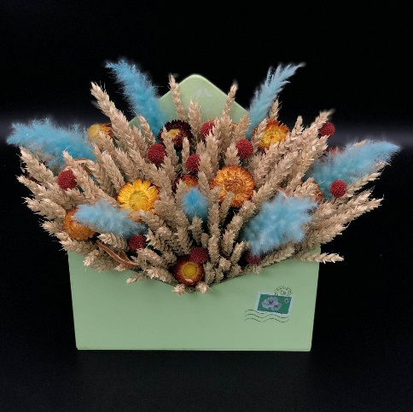

**8 класс**

Задание: имея стандартный набор лекал: спинка, полочка, рукав предложите:

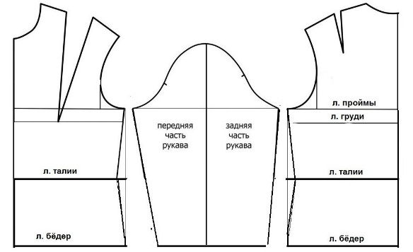

-3 модели платья: домашнее, праздничное, форменное;

-поясните из каких материалов они могут быть изготовлены;

- какую отделку рекомендуете использовать;

- что может быть дополнением к каждому образу вашей модели.

**Глобальные компетенции**

**5 класс**

История костюма – фартук

Задание:

1. Фартук в национальном костюме разных стран ( сообщения, доклады).

2. Фартук: форма, цвет, материал (рисунки, распечатки, сообщения)

3. Фартук в современном обществе - применение, назначение, материалы, формы (рисунки, фото, сообщения, доклады)

4. Фартук в будущем…

**6 класс**

Материаловедение

Задание:

1. Натуральные и химические волокна (коллекция образцов, процесс изготовления в описании, использование, вторичная переработка)
2. Экоодежда (доклады, сообщения, рисунки, фото)
3. Вторичная переработка сырья (поделки, костюмы)

**7 класс**

Экологическое обоснование проекта

Задание: относительно темы ппроекта дать анализ производства и утилизации отходов производства. Рассказать о вторичной переработке сырья, экономии ресурсов.

**8 класс**

Экомаркировка и экознаки

Задание: ознакомится с символикой международных экознаков и экомаркировки товаров. Проанализировать каждый знак. Предложить свои варианты.